Міністерство освіти і науки України

Національний університет «Львівська політехніка»

Кафедра систем штучного інтелекту



**Звіт**

про виконання

**Лабораторних та практичних робіт №3**

***з дисципліни:*** «Мови та парадигми програмування»

***з розділу***: «Цикли. Вкладені Цикли. Функції. Перевантаження функцій. Рекурсія. Змінні»

***Виконав:***

студент групи ШІ-14

Зімнов Олександр Сергійович

# **Тема роботи:**

# Цикли. Вкладені Цикли. Функції. Перевантаження функцій. Рекурсія. Змінні

# **Мета роботи:**

# **Теоретичні відомості:**

1. Теоретичні відомості з переліком важливих тем:

* Тема №1: Цикли, Вкладені цикли.
* Тема №2: Функції. Перевантеження функцій.
* Тема №3: Рекурсія.

1. Індивідуальний план опрацювання теорії:

* Тема №1: Цикли, Вкладені цикли.
  + Джерела Інформації
    - Лекції
    - Лекційний матеріал на ВНС
  + Що опрацьовано:
    - Багатовимірні [масив](https://vns.lpnu.ua/mod/glossary/showentry.php?eid=209542&displayformat=dictionary)и.
    - [Вказівники](https://vns.lpnu.ua/mod/glossary/showentry.php?eid=209551&displayformat=dictionary).
    - Динамічне розміщення [масив](https://vns.lpnu.ua/mod/glossary/showentry.php?eid=209542&displayformat=dictionary)ів.
  + Статус: Ознайомлений
  + Початок опрацювання теми: 10.11.2023
  + Звершення опрацювання теми: 12.11.2023
* Тема №2: Функції. Перевантеження функцій.
  + Джерела Інформації:
    - Лекції
    - Лекційний матеріал на ВНС
  + Що опрацьовано:
    - Поняття функції та її [стек](https://vns.lpnu.ua/mod/glossary/showentry.php?eid=210975&displayformat=dictionary)у. Попередня декларація функцій.
    - Параметри та аргументи функцій.
    - [С](https://vns.lpnu.ua/mod/glossary/showentry.php?eid=209449&displayformat=dictionary)по[с](https://vns.lpnu.ua/mod/glossary/showentry.php?eid=209449&displayformat=dictionary)оби передавання значень в [тіло функції](https://vns.lpnu.ua/mod/glossary/showentry.php?eid=209493&displayformat=dictionary).
    - Повернення значень [функція](https://vns.lpnu.ua/mod/glossary/showentry.php?eid=209939&displayformat=dictionary)ми. Модифікатори функцій: [static](https://vns.lpnu.ua/mod/glossary/showentry.php?eid=209528&displayformat=dictionary" \o "Основні поняття та визначення: static), const, volatile, cdecl, inline, constexpr.
    - Види функцій: функції з аргументами по замовчуванні, навантажені функції, функції зі змінною кількі[с](https://vns.lpnu.ua/mod/glossary/showentry.php?eid=209449&displayformat=dictionary)тю параметрів.
    - Директива typedef і [вказівники](https://vns.lpnu.ua/mod/glossary/showentry.php?eid=209551&displayformat=dictionary) на функції. [Масив](https://vns.lpnu.ua/mod/glossary/showentry.php?eid=209542&displayformat=dictionary)и вказівників на функції. Функціональні обгортки bind і function.
  + Статус: Ознайомлений
  + Початок опрацювання теми: 13.11.2023
  + Звершення опрацювання теми: 17.11.2023
* Тема №3: Рекурсія.
  + Джерела Інформації:
    - Лекції
    - Лекційний матеріал на ВНС
  + Що опрацьовано:
    - [Рекурсія](https://vns.lpnu.ua/mod/glossary/showentry.php?eid=210736&displayformat=dictionary).
    - Функції й [масив](https://vns.lpnu.ua/mod/glossary/showentry.php?eid=209542&displayformat=dictionary)и.
  + Статус: Ознайомлений
  + Початок опрацювання теми: 17.11.2023
  + Звершення опрацювання теми: 18.11.2023

# **Виконання роботи:**

## **1. Опрацювання завдання та вимог до програм та середовища:**

Завдання №1 - Theory Education Activities

* Вивчення теорії

Завдання №2 - Requirements management (understand tasks) and design activities (draw flow diagrams and estimate tasks 3-7)

* Створення діаграм для програм в draw io

Завдання №3 - Lab# programming: VNS Lab 2

* Варіант № 4
* Деталі завдання: Знайти суму цілих додатніх чисел, більших 20, менших 100 і кратних 3
* Важливі деталі для врахування в імплементації програми: Для перевірки кратності можна використати оператор %

Завдання №4 - Lab# programming: VNS Lab 3

* Варіант № 4
* Деталі завдання: Для х, що змінюється від a до b з кроком (b-a)/k, де (k=10), обчислити функцію f(x), використовуючи її розклад в степеневий ряд у двох випадках:

а) для заданого n;

б) для заданої точності ε (ε=0.0001).

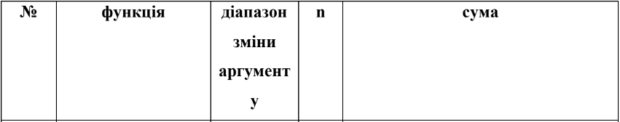



* Важливі деталі для врахування в імплементації програми: Варто звернути увагу, що суму ряду можна скоротити для легшого виконання програмою

Завдання №5 - Lab# programming: VNS Lab 7

* Варіант № 4
* Деталі завдання №1: Написати функцію sum зі змінною кількістю параметрів, що знаходить суму чисел типу int за формулою: S=a1*a2+a3*a4+a5*a6+. . . . .
* Деталі завдання №2: Написати перевантажені функції й основну програму, що їх викликає:

а) для віднімання цілих чисел;

б) для віднімання комплексних чисел.

* Важливі деталі для врахування в імплементації програми: Можна використати бібліотеку complex для більш простого обчислення комплексних чисел.

Завдання №6 - Practice# programming: Class Practice Task

* Деталі завдання: Ви створюєте просту програму керування бібліотекою. Книги в бібліотеці є, користувачі можуть їх взяти або повернути. Програма повинна вміти: Перерахувати всі книги, Дозволити взяти книгу (за наявності), Дозволити повернення книги.
* Важливі деталі для врахування в імплементації програми: Важливо перевірити чи довжина масиву не менша 1, наявність книжок, а також чи відповідь користувача від 1 до 4. Було створено копію масиву в якому були зазначені вилучені книжки. Ще в програмі були використані команди ignore i getline для того, щоб користувач міг ввести слово книгу з більше ніж одним словом.

Завдання №7 - Practice# programming: Self Practice Task

* Деталі завдання: Вам дано масив цiлих чисел розмiром N, на першiй та останнiй клiтинцi розмiщено по дрону. Вони одночасно взлiтають. На початку кожного ходу швидкiсть дрону стає рiвною значенню клiтинки, у якiй вiн знаходиться. Тобто лiвий дрон у першу секунду з клiтинки з iндексом 1 перелетить у клiтинку з iндексом a1, тобто його наступна позицiя рахується як поточна позицiя + число у поточнiй позицiї (перегляньте пояснення для вiзуалiзацiї) Правий робить аналогiчно в протилежну сторону. Вони це роблять до моменту, коли трапиться одна з зазначених подiй: Якшо 2 дрони опиняються в однiй клiтинцi - ви виводите Collision. Якщо лiвий дрон опиниться справа вiд правого - це Miss. У випадку якщо вони зупиняться один навпроти одного, тобто у клiтинках ai та ai+1 – виведiть Stopped. Врахуйте, що перевiряти треба також до взльоту.
* Важливі деталі для врахування в імплементації програми: 1 ≤ N ≤ 1000; 1 ≤ ai ≤ 5. Гарантується, що дрони не можуть вилетiти за межi [1, N] (тобто не iснує масиву, в якому дрони вилiтають за межi до того, як станеться одна з 3х вищезазначених ситуацiй) та їх швидкiсть завжди бiльша за нуль.

Завдання №8 - Result Documentation Report and Outcomes Placement Activities (Docs and Programs on GitHub)

* Створення звіту і завантажити його з програмами на GitHub

Завдання №9 - Results Evaluation and Release

* Захист звіту.

## **2. Дизайн та планована оцінка часу виконання завдань:**

Програма №1 VNS Lab2

* Блок-схема

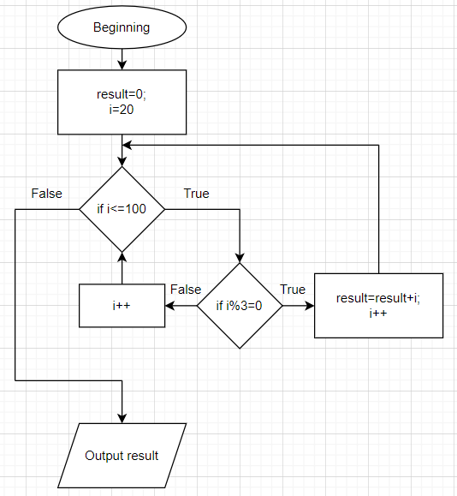

Рисунок 1: Блок схема до програми №1

* Час на виконання: 20 хвилин
* Важливі деталі для врахування в імплементації програми: Потрібно додати суму всіх чисел в яких остача від ділення на 3 рівна 0.

Програма №2 VNS Lab3

* Блок-схема

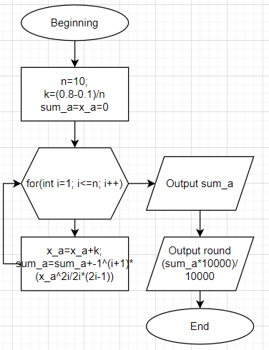

Рисунок 2: Блок схема до програми №2

* Час на виконання: 1 годин
* Важливі деталі для врахування в імплементації програми: Потрібно використати різні значення k і суми для А і B завдання

Програма №3 VNS Lab 7

* Блок-схема

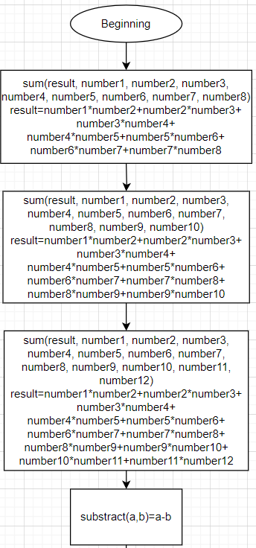

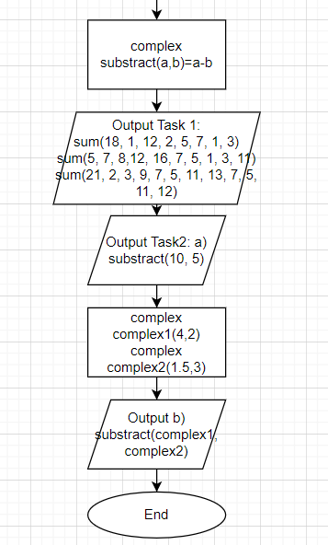

Рисунок 3: Блок схема до програми №3

* Час на виконання: 3 години
* Важливі деталі для врахування в імплементації програми: При викликанні функції, вона сама знайде функцію з необхідною кількістю параметрів.

Програма №4 Class Practice Task

* Блок-схема

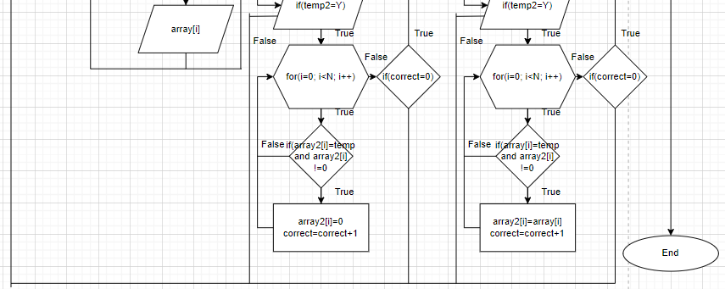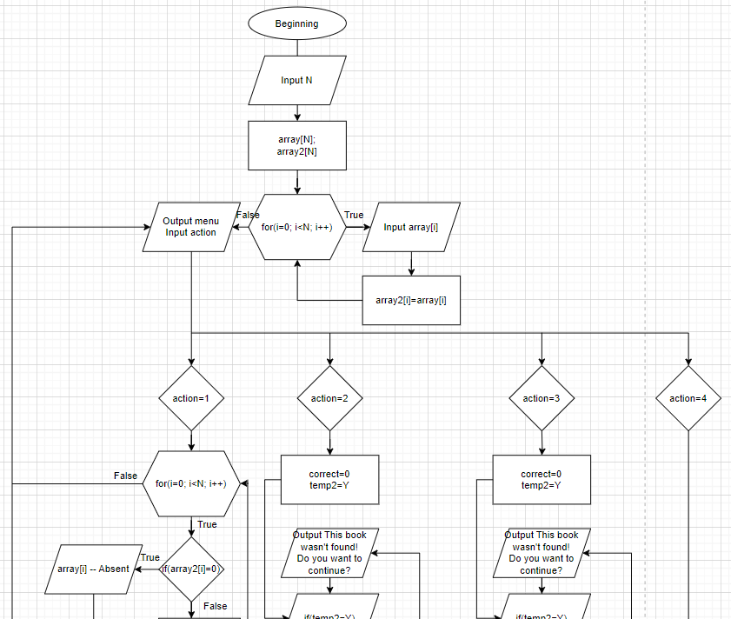

Рисунок 4: Блок схема до програми №4

* Час на виконання: 3 години
* Важливі деталі для врахування в імплементації програми: Важливо перевірити чи довжина масиву не менша 1, наявність книжок, а також чи відповідь користувача від 1 до 4. Було створено копію масиву в якому були зазначені вилучені книжки. Ще в програмі були використані команди ignore i getline для того, щоб користувач міг ввести слово книгу з більше ніж одним словом.

Програма №5 Self Practice Task

* Блок-схема

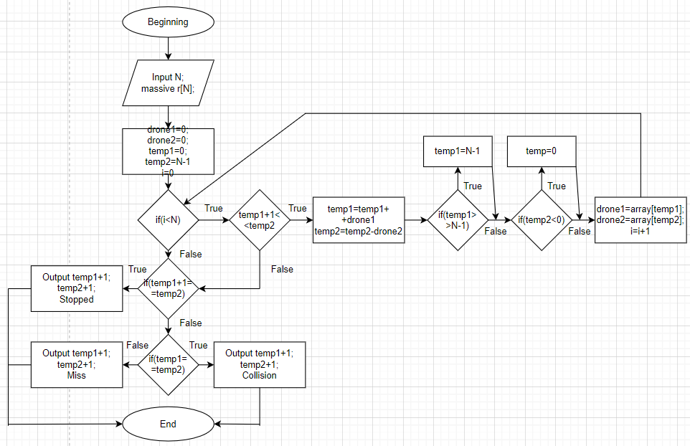

Рисунок 5: Блок схема до програми №5

* Час на виконання: 2 години
* Важливі деталі для врахування в імплементації програми: Масив був створений з вказівником, щоб користувач міг задати довжину масиву

## **3. Код програм з посиланням на зовнішні ресурси:**

Завдання №1: VNS Lab 2

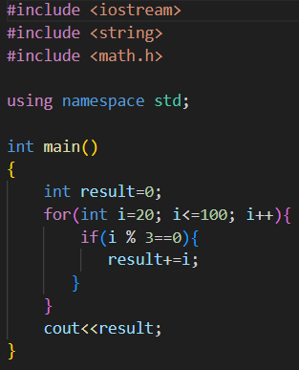

Рисунок 6: Код завдання з VNS №2

Завдання №2: VNS Lab 3

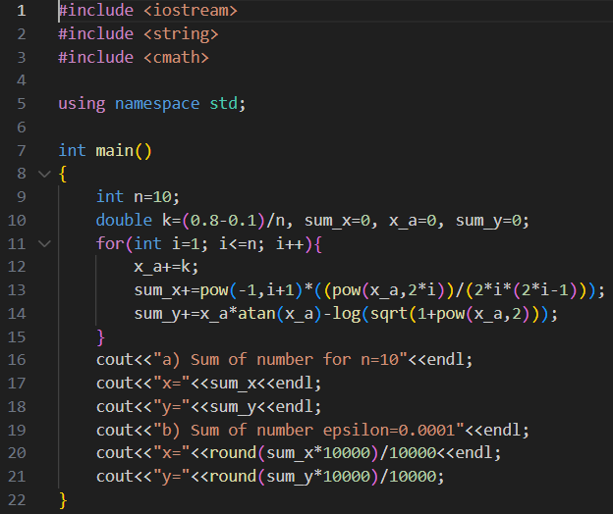

Рисунок 7: Код завдання з VNS №3

Завдання №3: VNS Lab 7

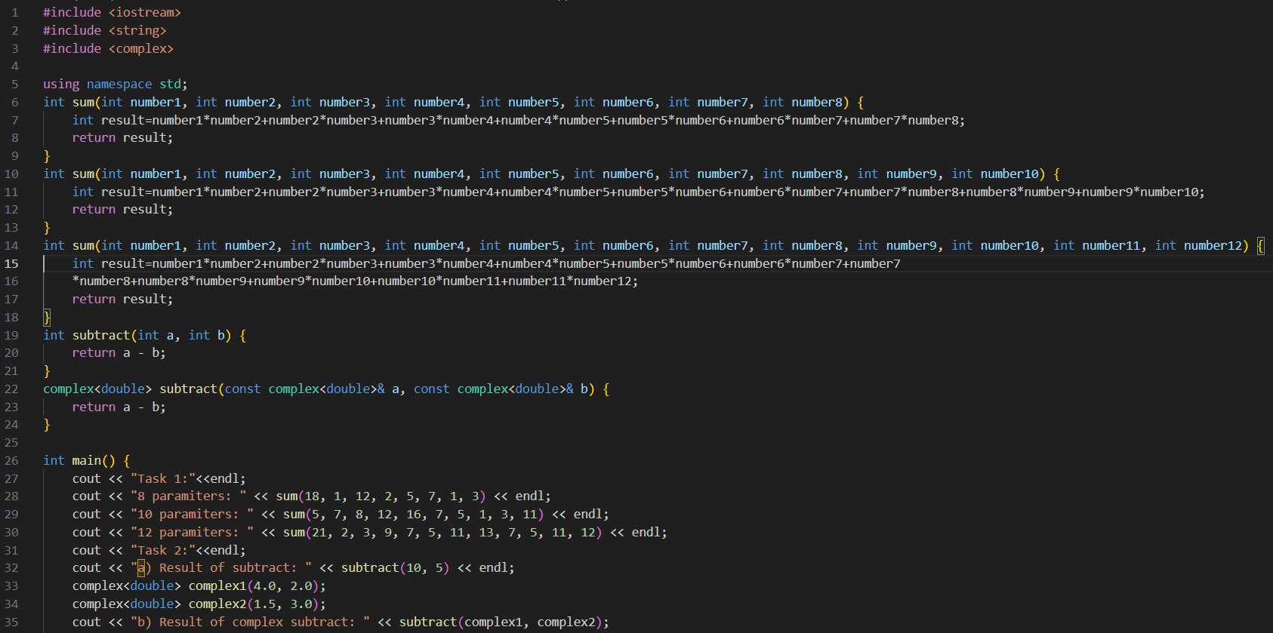



Рисунок 8: Код завдання з VNS №7

Завдання №4: Practice Task

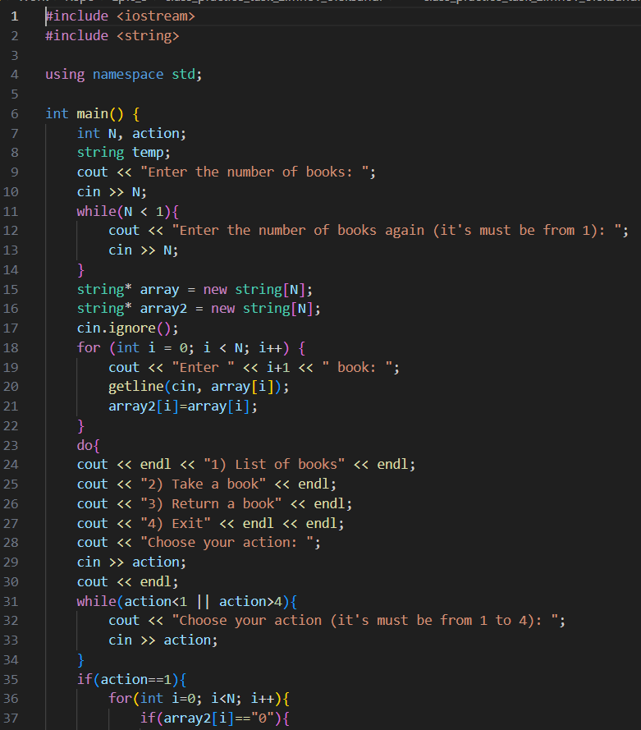

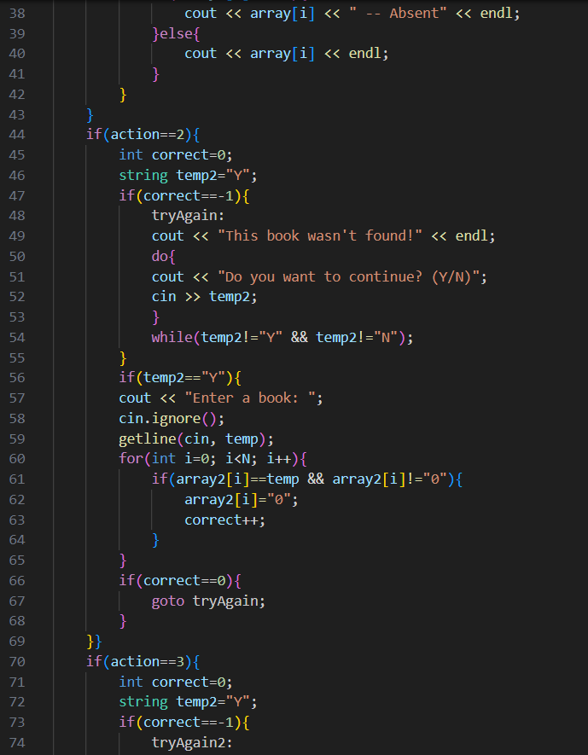

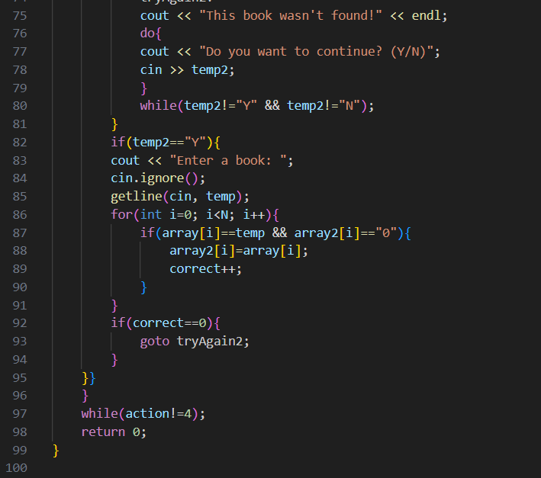

Рисунок 9: Код програми з практичної роботи

Завдання №5: Self Practice Task

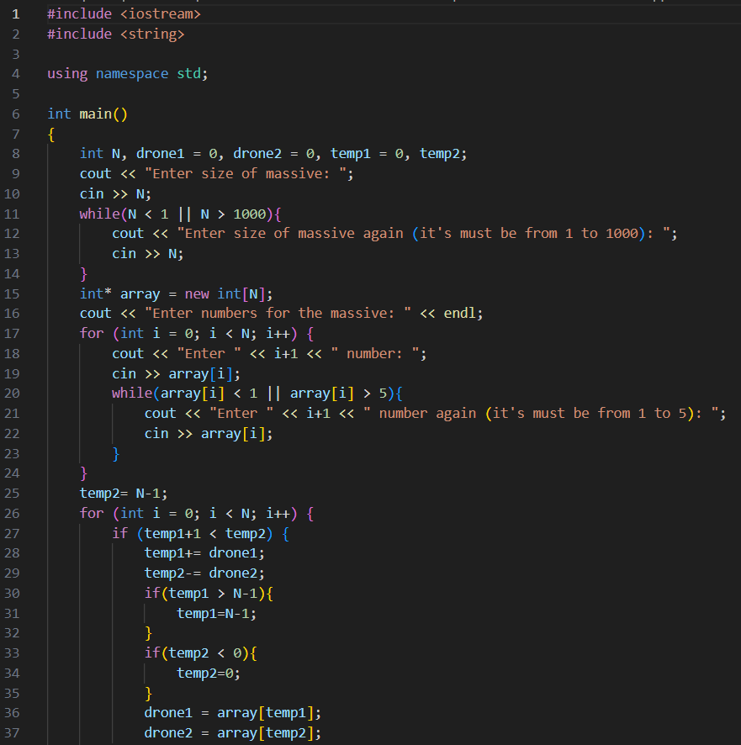

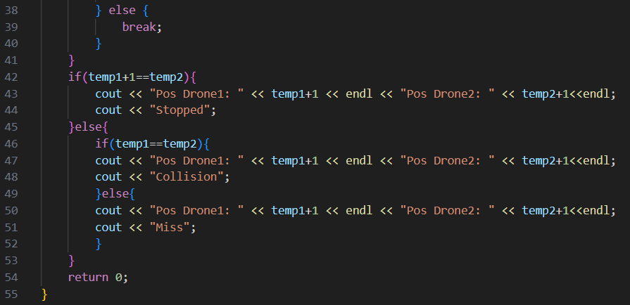

Рисунок 10: Код програми для самостійного опрацювання

Посилання на програми в GitHub: <https://github.com/Zimnov1/Repo/tree/main>

## **4. Результати виконання завдань, тестування та фактично затрачений час:**

Завдання №1: VNS Lab 2

Результати виконання програми:



Рисунок 11: Результати виконання програми з VNS №2

Деталі по виконанню:

* Для програми був використаний оператор %

Час затрачений на виконання завдання: 5 хвилин

Завдання №2: VNS Lab 3

Результати виконання програми:

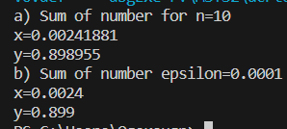

Рисунок 12: Результати виконання програми з VNS №3

Деталі по виконанню:

* Завдання А було зручніше виконати через for, коли ж завдання Б легше було виконати через do while

Час затрачений на виконання завдання: 45 хвилин

Завдання №3: VNS Lab 7

Результати виконання програми:

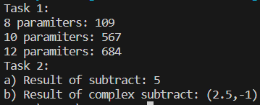

Рисунок 13: Результати виконання програми з VNS №7

Деталі по виконанню:

* Дану програму можна виконати для будь-якої кількості параметрів, лише потрібно зробити аналогічну функцію з іншою кількістю параметрів.

Час затрачений на виконання завдання: 2 години

Завдання №4: Practice Task

Результати виконання програми:

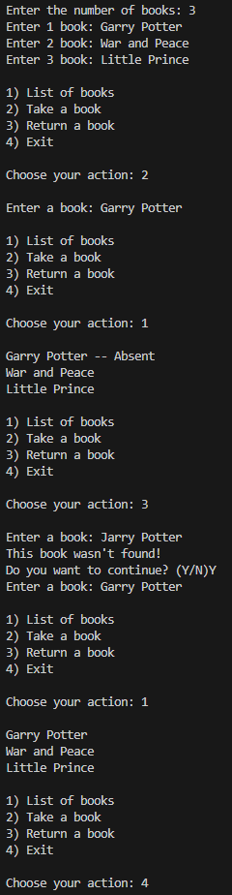

Рисунок 14: Результати виконання практичної роботи

Деталі по виконанню:

* Важливо, щоб після кожної дії, окрім четвертої, знову з`являлось меню з тим же вибором. Було створено копію масиву з книгами, щоб зазначити книги, які відсутні

Час затрачений на виконання завдання: 1 годин і 30 хвилин

Завдання №5: Self Practice Task

Результати виконання програми:

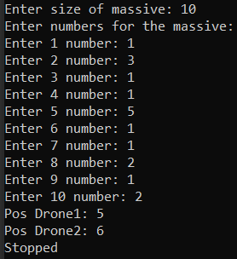

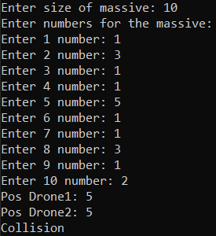

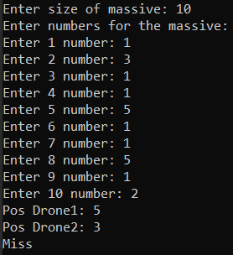

Рисунок 15: Результати виконання роботи для самостійного опрацювання

Деталі по виконанню:

* Початкові позиції дронів рівні 0 і N-1 відповідно, бо масив розпочинається з 0, по цій ж причині потрібно виводити значення позицій на 1 більше

Час затрачений на виконання завдання: 1 година

# **Висновки:**

Протягом лабораторних та практичних робіт №3було вивчено [вказівники](https://vns.lpnu.ua/mod/glossary/showentry.php?eid=209551&displayformat=dictionary). динамічне розміщення [масив](https://vns.lpnu.ua/mod/glossary/showentry.php?eid=209542&displayformat=dictionary)ів, функції та [стек](https://vns.lpnu.ua/mod/glossary/showentry.php?eid=210975&displayformat=dictionary)у, параметри та аргументи функцій, спо[с](https://vns.lpnu.ua/mod/glossary/showentry.php?eid=209449&displayformat=dictionary)оби передавання значень в [тіло функції](https://vns.lpnu.ua/mod/glossary/showentry.php?eid=209493&displayformat=dictionary), модифікатори функцій: [static](https://vns.lpnu.ua/mod/glossary/showentry.php?eid=209528&displayformat=dictionary" \o "Основні поняття та визначення: static), const, volatile, cdecl, inline, constexpr, види функцій, [вказівники](https://vns.lpnu.ua/mod/glossary/showentry.php?eid=209551&displayformat=dictionary) на функції. Всі завдання були відслідковані в дошці на Trello. Були онлайн зустрічі з командою, в яких ми владнали всі непорозуміння.

Посилання на Pull request: https://github.com/artificial-intelligence department/ai_programming_playground/pull/490